

МIНIСТЕРСТВО ОСВIТИ І НАУКИ УКРАЇНИ

НАЦІОНАЛЬНИЙ ТЕХНІЧНИЙ УНІВЕРСИТЕТ УКРАЇНИ

“КИЇВСЬКИЙ ПОЛІТЕХНІЧНИЙ ІНСТИТУТ

ІМЕНІ ІГОРЯ СІКОРСЬКОГО”

Факультет прикладної математики

Кафедра програмного забезпечення комп’ютерних систем

**Лабораторна робота №** **1**

з дисципліни “ Основи веб-програмування ”

тема “Створення та публікація статичних веб-документів”

|  |  |  |
| --- | --- | --- |
| Виконав(ла)  студент(ка) II курсу  групи КП-83  Матіюк Дарина Андріївна  (*прізвище, ім’я, по батькові*)  варіант № 13 |  | Перевірив  “____” “____________” 20___ р.  викладач  Гадиняк Руслан Анатолійович  (*прізвище, ім’я, по батькові*) |

Київ 2019

**Мета роботи**

Познайомитись із поняттям веб-документів та технологіями їх створення і стилізації.

Опублікувати статичний веб-сайт на одній із безплатних веб-платформ.

**Постановка завдання**

Замітки:

* Репозиторій **А** - навчальний репозиторій webprogbase на **BitBucket**.
* Репозиторій **В** - репозиторій webprogbase-lab1 даного завдання на **GitHub**.
  + GH_USERNAME - ваш логін на GitHub.
  + B_REPO_URL - URL репозиторія **В** на GitHub (https://github.com/GH_USERNAME/webprogbase-lab1).
  + B_SITE_URL - URL опублікованого сайту завдання на GitHub Pages (https://GH_USERNAME.github.io/webprogbase-lab1/).

Потрібно:

1. Створити на BitBucket репозиторій **А** і [налаштувати його інтеграцію з сайтом Progbase](http://progbase.herokuapp.com/documents/external/Progbase-integration-with-BitBucket-WebHooks).
2. Підготувати на GitHub репозиторій **B**:
   * Зареєструватись на [GitHub](https://github.com/) (отримати GH_USERNAME).
   * Створити на GitHub публічний репозиторій **B** з назвою webprogbase-lab1 та файлом README.md.
   * Додати у кореневу директорію **B** файл index.html (вміст файлу можна взяти з Додатків даного завдання).
   * Перейти в налаштування репозиторія **B** на GitHub (Settings -> GitHub Pages) і змінити Source із None на master branch.  
     Зберегти зміни (Save) і через деякий час на сторінці з'явиться посилання на опублікований сайт (див. Приклади).
   * Перевірити створений веб-сайт по шляху (B_SITE_URL): https://GH_USERNAME.github.io/webprogbase-lab1/,  
     де GH_USERNAME - ваш логін на GitHub.  
     Зверніть увагу, що слеш (/) вкінці URL є обов'язковим.
3. Прив'язати репозиторій **B** до **A**:
   * Перейти у терміналі до кореневої директорії **A**.
   * Додати **B** як підмодуль **A** командою: в git submodule add B_REPO_URL labs/lab1,  
     де B_REPO_URL - URL репозиторія **B** на GitHub.  
     Це прив'яже **B** до **A** і виконає клон **B** у директорію labs/lab1 локального **A**.
   * Із кореневої директорії **A** виконати збереження змін і синхронізувати локальний репозиторій **A** із віддаленим.
   * Впевнитись, що на сторінці даного завдання з'явилась інформація про надіслане рішення.
4. Встановити **Jekyll** за допомогою команди: sudo apt-get install jekyll

### Завдання

Зміни в репозиторій **B**:

1. Основні розділи сайту:  
   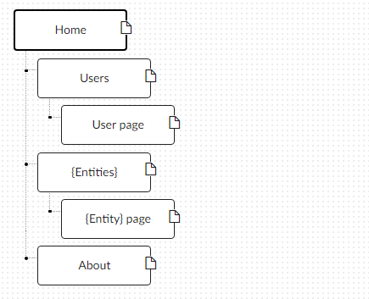
   1. **Home**. Додати на головну сторінку (index.html) назву сайту і додаткову інформацію про сайт і його призначення (параграф опису).
   2. **Users**. Сторінки користувачів:
      1. Створити файл users.html (тут і для інших сторінок: на основі HTML5 шаблону).
      2. Створити файли мінімум для 2-х користувачів (наприклад, users/1.html та users/2.html). Додати на сторінки інформацію про користувачів:
         * Логін.
         * Повне ім'я.
         * Дату реєстрації на сайті.
         * Параграф із біографією.
      3. Зв'язати сторінки так, щоби з index можна було перейти до users, а з users до кожного з користувачів (users/1.html та users/2.html).
   3. **{Entities}**. Сторінки сутностей за варіантом:
      1. Створити файл зі списом сутностей (наприклад, tasks.html) кожен елемент списку - посилання на сутність.
      2. Створити файли мінімум для 3-х сутностей (наприклад, tasks/1.html, tasks/2.html). У файлах розмістити інформацію про кожну сутність.
      3. Зв'язати сторінки так, щоби з index можна було перейти до списку сутностей, а зі списку сутностей до кожної сутності.
   4. **About**. Створити сторінку (about.html) із додатковим описом сайту і інформацією про автора сайту.
2. Додаткові зміни:
   1. Меню сайту. Створити список посилань на основні розділи сайту (Home, Users, {Entities}, About) і додати його до всіх створених сторінок.
   2. Зображення:
      1. Створити директорію images/ і додати у неї мінімум 3 зображення довільних форматів (наприклад, images/logo.png, images/users/1.png, images/users/2.png). Також можна додати декілька зображень для сутностей.
      2. Додати зображення за допомогою тегів img на відповідні сторінки (index, users/1, users/2).
   3. Стилізація сайту:
      1. Створити директорію stylesheets/, додати у неї файл з CSS-стилем (stylesheets/style.css) та підключити цей стиль до всіх створених веб-сторінок.
      2. Оформити стиль веб-сторінок [за вимогами](https://docs.google.com/presentation/d/1v486JQZ2ZaDPHeHXAljYgqXPXQBL5Hezc98mKUOEBYQ/edit?usp=sharing).
3. Завершення роботи над завданням:
   1. Із кореня **B** синхронізувати його із віддаленим репозиторієм. Перевірити роботу оновленого сайту у мережі Інтернет.
   2. **Додати посилання на ваш розроблений GitHub сайт у README.md в корені A** (посилання у форматі Markdown, [приклад](https://bitbucket.org/DevInCube/webprogbase)).
   3. Із кореня **A** синхронізувати його із віддаленим репозиторієм. Перевірити відмітку про виконання завдання на сайті.

**Тексти коду програм**

|  |
| --- |
| **index.css** |
| .clearfix  {  width: 100%;  clear: both;  }  .wrap  {  position: relative;  display: block;  width: 53%;  float: right;  }  .wrap h1  {  /* text-align: center; */  color: darkblue;  font-family: 'Courier New', Courier, monospace;  }  .wrap .intro  {  font-size: 18px;  float: right;  font-family: 'Courier New', Courier, monospace;  color: grey;  }  nav a  {  font-size: 15px;  color: grey;  text-decoration: none;  }  nav a:hover  {  text-decoration: underline;  font-size: 18px;  }  .sidebar  {  position: absolute;  top: 150px;  left: 70%;  font-family: 'Courier New', Courier, monospace;  }  p  {  font-family: 'Courier New', Courier, monospace;  color: black  }  .logo .photo  {  text-align: right;  float: left;  width: 38%;  height: 29%;  margin: 0 1%;  border-radius: 200px;  }  .name  {  float: left;  width: 58%;  margin: 0 1%;  }  .logo img  {  border-radius: 200px;  } |

|  |
| --- |
| **style.css** |
| html  {  background: #ffdd99;  }  .clearfix  {  width: 1200px;  clear: both;  }  .logo  {  max-width: 1200px;  margin-left: auto;  margin-right: auto;  }  h1  {  font-family: 'Courier New', Courier, monospace;  color: darkblue;  text-align: left;  }  li  {  color: black;  }  .wrap  {  font-family: 'Courier New', Courier, monospace;  color: darkblue;  max-width: 1200px;  margin-left: auto;  margin-right: auto;  }  .sidebar  {  float: left;  width: 30%;  margin: 0 1%;  }  .content  {  float: left;  width: 65%;  margin: 0 1%;  }  nav a  {  font-size: 15px;  color: darkblue;  text-decoration: none;  }  nav a:hover  {  text-decoration: underline;  font-size: 18px;  }  .photo  {  background: white;  height: 200px;  float: left;  width: 200px;  margin: 0 1%;  }  .info  {  float: left;  width: 68%;  height: 200px;  margin: 0 1%;  }  .users  {  position: relative;  float: left;  left: 1%;  }  td a  {  color: darkblue;  }  .logo .photo  {  background: #ffdd99;  text-align: right;  float: left;  width: 38%;  height: 29%;  margin: 0 1%;  }  .name  {  float: left;  width: 58%;  margin: 0 1%;  }  .logo img  {  border-radius: 200px;  } |

|  |
| --- |
| **index.html** |
| <!doctype html>  <html lang="ua">  <head>  <link rel="shortcut icon" href="img/icon.png" type="image/png">  <meta charset="utf-8">  <title>ArtHost</title>  <style>  body  {  background: url(img/back.jpg);  background-repeat: no-repeat;  background-size: cover;  background-attachment: scroll;  }  </style>  <meta name="description" content="Arts and music">  <meta name="author" content="Daryna">  <link rel="stylesheet" href="stylesheets/index.css">  </head>  <body>  <header>  <div class = "wrap">  <div class="logo">  <div class= "photo"><img src="img/logo.png" alt="logo picture" width = "65px" height="65px"></div>  <div class = "name"><h1>ArtHost</h1></div>  <div class="clearfix"></div>  </div>  <div class = "intro">  <b>На сайті розміщені витвори відомих і не дуже митців. До вашої уваги представлені музичні твори різних епох та жанрів. Також ви можете оцінювати та критикувати праці майстрів.</b>  </div>  <div class="sidebar">  <nav>  <ul><b>  <li>ArtHost</li>  <li><a href = "users.html">Користувачі</a></li>  <li><a href = "tasks.html">Сутності</a></li>  <li><a href = "about.html">Інфо</a></li></b>  </ul>  </nav>  </div>  <div class="clearfix"></div>  </div>  </header>  </body>  </html> |

|  |
| --- |
| **users.html** |
| <!DOCTYPE html>  <html lang="ua">  <head>  <link rel="shortcut icon" href="img/icon.png" type="image/png">  <meta charset="UTF-8">  <meta name="viewport" content="width=device-width, initial-scale=1.0">  <meta http-equiv="X-UA-Compatible" content="ie=edge">  <link rel="stylesheet" href="stylesheets/style.css">  <title>Users</title>  </head>  <body>  <div class="logo">  <div class="photo"><img src="img/logo.png" alt="logo picture" width = "80px" height="80px"></div>  <div class = "name"><h1>ArtHost</h1></div>  <div class="clearfix"></div>  </div>  <div class="wrap">  <div class="sidebar">  <nav>  <ul><b>  <li><a href = "index.html">ArtHost</a></li>  <li>Користувачі</li>  <li><a href = "tasks.html">Сутності</a></li>  <li><a href = "about.html">Інфо</a></li></b>  </ul>  </nav>  </div>  <div class="content">  <h3>Користувачі:</h3>  <table border = "1" width = 100%>  <tr align="center">  <td><b>Login</b></td>  <td><b>Fullname</b></td>  <td><b>Registered</b></td>  </tr>  <tr>  <td><a href = "users/1.html">Dorian75</a></td>  <td>Dorian Gray</td>  <td>2017/07/12 12:34:56</td>  </tr>  <tr>  <td><a href = "users/2.html">1995Eliza</a></td>  <td>Liza Caddi</td>  <td>2019/09/05 23:14:02</td>  </tr>  </table>  </div>  <div class="clearfix"></div>  </div>  </body>  </html> |

|  |
| --- |
| **tasks.html** |
| <!DOCTYPE html>  <html lang="ua">  <head>  <link rel="shortcut icon" href="img/icon.png" type="image/png">  <meta charset="UTF-8">  <meta name="viewport" content="width=device-width, initial-scale=1.0">  <meta http-equiv="X-UA-Compatible" content="ie=edge">  <link rel="stylesheet" href="stylesheets/style.css">  <title>Tasks</title>  </head>  <body>  <div class="logo">  <div class="photo"><img src="img/logo.png" alt="logo picture" width = "80px" height="80px"></div>  <div class = "name"><h1>ArtHost</h1></div>  <div class="clearfix"></div>  </div>  <div class="wrap">  <div class="sidebar">  <nav>  <ul><b>  <li><a href = "index.html">ArtHost</a></li>  <li><a href = "users.html">Користувачі</a></li>  <li>Сутності</li>  <li><a href = "about.html">Інфо</a></li></b>  </ul>  </nav>  </div>  <div class="content">  <h3>Статті:</h3>  <table border = "1" width = 100%>  <tr align="center">  <td><a href = "tasks/1.html">Rammstein - Puppe</a></td>  </tr>  <tr align="center">  <td><a href = "tasks/2.html">Twenty One Pilots - Jumpsuit</a></td>  </tr>  <tr align="center">  <td><a href = "tasks/3.html">Placebo - Battle for the Sun</a></td>  </tr>  </table>  </div>  <div class="clearfix"></div>  </div>  </body>  </html> |

|  |
| --- |
| **about.html** |
| <!DOCTYPE html>  <html lang="ua">  <head>  <link rel="shortcut icon" href="img/icon.png" type="image/png">  <meta charset="UTF-8">  <meta name="viewport" content="width=device-width, initial-scale=1.0">  <meta http-equiv="X-UA-Compatible" content="ie=edge">  <link rel="stylesheet" href="stylesheets/style.css">  <title>Info</title>  </head>  <body>  <div class="logo">  <div class="photo"><img src="img/logo.png" alt="logo picture" width = "80px" height="80px"></div>  <div class = "name"><h1>ArtHost</h1></div>  <div class="clearfix"></div>  </div>  <div class="wrap">  <div class="sidebar">  <nav>  <ul><b>  <li><a href = "index.html">ArtHost</a></li>  <li><a href = "users.html">Користувачі</a></li>  <li><a href = "tasks.html">Сутності</a></li>  <li>Інфо</li></b>  </ul>  </nav>  </div>  <div class="content">  <p><b>Сайт створено задля втамування внутрішнього естетика кожного! Різноманітність мелодій, різних епох та жанрів, різних авторів(сучасників та й не дуже сучасників) зібрані на одному сайті. Також залишайте ваші відгуки щодо композицій чи автора(авторів), починайте дискусії та знаходьте однодумців та просто людей зі схожим, чи навіть точнісінько таким, смаком у музиці!</b></p>  <hr>  <p><b>Пропозиції щодо публікацій чи ваша критика/побажання:</b></p>  <p><b>Kонтактний телефон: +380955641187 (Україна, м.Київ)</b></p>  <p><b>E-mail adress: dasha.matiyuk@gmail.com</b></p>  </div>  <div class="clearfix"></div>  </div>  </body>  </html> |

|  |
| --- |
| **users/1.html** |
| <!DOCTYPE html>  <html lang="ua">  <head>  <link rel="shortcut icon" href="../img/icon.png" type="image/png">  <meta charset="UTF-8">  <meta name="viewport" content="width=device-width, initial-scale=1.0">  <meta http-equiv="X-UA-Compatible" content="ie=edge">  <link rel="stylesheet" href="../stylesheets/style.css">  <title>user1</title>  </head>  <body>  <div class="logo">  <div class="photo"><img src="../img/logo.png" alt="logo picture" width = "80px" height="80px"></div>  <div class = "name"><h1>ArtHost</h1></div>  <div class="clearfix"></div>  </div>  <div class="wrap">  <div class="sidebar">  <nav>  <ul><b>  <li><a href = "../index.html">ArtHost</a></li>  <li><a href = "../users.html">Користувачі</a></li>  <li><a href = "../tasks.html">Сутності</a></li>  <li><a href = "../about.html">Інфо</a></li></b>  </ul>  </nav>  </div>  <div class="content">  <div class="photo"><img src="../img/userPic1.png" alt="user picture" width = 200px height = 200px></div>  <div class="info">  <p><b>Fullname: Dorian Gray</b></p>  <p>Login: 2017/07/12</p>  </div>  <div class = "users">Пишу та малюю. Маю собаку, та живу у Йорку.</div>  </div>  <div class="clearfix"></div>  </div>  </body>  </html> |

|  |
| --- |
| **users/2.html** |
| <!DOCTYPE html>  <html lang="ua">  <head>  <link rel="shortcut icon" href="../img/icon.png" type="image/png">  <meta charset="UTF-8">  <meta name="viewport" content="width=device-width, initial-scale=1.0">  <meta http-equiv="X-UA-Compatible" content="ie=edge">  <link rel="stylesheet" href="../stylesheets/style.css">  <title>user2</title>  </head>  <body>  <div class="logo">  <div class="photo"><img src="../img/logo.png" alt="logo picture" width = "80px" height="80px"></div>  <div class = "name"><h1>ArtHost</h1></div>  <div class="clearfix"></div>  </div>  <div class="wrap">  <div class="sidebar">  <nav>  <ul><b>  <li><a href = "../index.html">ArtHost</a></li>  <li><a href = "../users.html">Користувачі</a></li>  <li><a href = "../tasks.html">Сутності</a></li>  <li><a href = "../about.html">Інфо</a></li></b>  </ul>  </nav>  </div>  <div class="content">  <div class="photo"><img src="../img/userPic2.png" alt="user picture" width = 200px height = 200px></div>  <div class="info">  <p><b>Fullname: Liza Caddi</b></p>  <p>Login: 2019/09/05</p>  </div>  <div class = "users">Люблю готувати та працюю лікарем!</div>  </div>  <div class="clearfix"></div>  </div>  </body>  </html> |

|  |
| --- |
| **tasks/1.html** |
| <!DOCTYPE html>  <html lang="ua">  <head>  <link rel="shortcut icon" href="../img/icon.png" type="image/png">  <meta charset="UTF-8">  <meta name="viewport" content="width=device-width, initial-scale=1.0">  <meta http-equiv="X-UA-Compatible" content="ie=edge">  <link rel="stylesheet" href="../stylesheets/style.css">  <title>Puppe</title>  </head>  <body>  <div class="logo">  <div class="photo"><img src="../img/logo.png" alt="logo picture" width = "80px" height="80px"></div>  <div class = "name"><h1>ArtHost</h1></div>  <div class="clearfix"></div>  </div>  <div class="wrap">  <div class="sidebar">  <nav>  <ul><b>  <li><a href = "../index.html">ArtHost</a></li>  <li><a href = "../users.html">Користувачі</a></li>  <li><a href = "../tasks.html">Сутності</a></li>  <li><a href = "../about.html">Інфо</a></li></b>  </ul>  </nav>  </div>  <div class="content">  <h3>Страшна колискова</h3>  <p>Окремо варто згадати у новому альбомі пісню Puppe, де вокал Ліндеманна здається по-справжньому страшним, і під гуркіт гітар торкається теми дитячих страхів.</p>  <p>Вона написана за мотивами вірша Ліндеманна Wenn Mutti spät zur Arbeit geht ( "Коли матуся пізно йде на роботу").</p>  <p>У сюжеті композиції мати стала сестрою, яка, судячи з усього, займається проституцією ( "Коли сестричка зайнята роботою, в її вікні горить червоне світло"/"Вони приходять і йдуть, іноді по двоє відразу"). Вона замикає героя - дитину - в кімнаті і працює в сусідній.</p>  <p>Puppe - це лялька, якій дитина відриває голову, переживаючи те, що відбувається з сестрою.</p>  <p>Лише в декількох куплетах композиції постає маріонетковий світ з "червоними ліхтарями" Амстердама в хоррор-тематиці.</p>  </div>  <div class="clearfix"></div>  </div>  </body>  </html> |

|  |
| --- |
| **tasks/2.html** |
| <!DOCTYPE html>  <html lang="ua">  <head>  <link rel="shortcut icon" href="../img/icon.png" type="image/png">  <meta charset="UTF-8">  <meta name="viewport" content="width=device-width, initial-scale=1.0">  <meta http-equiv="X-UA-Compatible" content="ie=edge">  <link rel="stylesheet" href="../stylesheets/style.css">  <title>Jumpsuit</title>  </head>  <body>  <div class="logo">  <div class="photo"><img src="../img/logo.png" alt="logo picture" width = "80px" height="80px"></div>  <div class = "name"><h1>ArtHost</h1></div>  <div class="clearfix"></div>  </div>  <div class="wrap">  <div class="sidebar">  <nav>  <ul><b>  <li><a href = "../index.html">ArtHost</a></li>  <li><a href = "../users.html">Користувачі</a></li>  <li><a href = "../tasks.html">Сутності</a></li>  <li><a href = "../about.html">Інфо</a></li></b>  </ul>  </nav>  </div>  <div class="content">  <h3>Комбінезон</h3>  <p>"Jumpsuit" - це пісня, яку написав і записав американський музичний дует Twenty One Pilots. Він був випущений 11 липня 2018 року як перший із синглів із їх п’ятого студійного альбому Trench (2018) разом із «Nico and the Niners». Це перша пісня, яку гурт випустив після цілорічної публічної тиші. Трек був номінований на найкращу рок-пісню на 61-й щорічній премії "Греммі".</p>  <p>Це альтернативна і жорстка пісня, яка триває три хвилини п'ятдесят вісім секунд. Відповідно до нотних листів, опублікованих Альфредом Музикою на Musicnotes.com, він написаний під час підпису за звичайним часом, із помірно швидким темпом 127 ударів в хвилину. Пісня складена в клавіші мінор, тоді як вокальний діапазон Тайлера Джозефа охоплює одну октаву і три ноти, від низького рівня D4 до високої G5. Лірично, у пісні представлений Клансі, головний герой із концептуального світу "Тренч", закликаючи захистити від єпископів, керівників міста Дема. Ролінг Стоун пісню описав як "спотворену бас-гітару, чітке барабанне та темне миття синтезаторів" з вокалом вокалу фронтмена Тайлера Джозефа - від "майже шепоту до крику повного горла, до атмосферного фальцету". Idolator описав його звучання як чергування між "напівакустичним та хард-роком".</p>  </div>  <div class="clearfix"></div>  </div>  </body>  </html> |

|  |
| --- |
| **tasks/3.html** |
| <!DOCTYPE html>  <html lang="ua">  <head>  <link rel="shortcut icon" href="../img/icon.png" type="image/png">  <meta charset="UTF-8">  <meta name="viewport" content="width=device-width, initial-scale=1.0">  <meta http-equiv="X-UA-Compatible" content="ie=edge">  <link rel="stylesheet" href="../stylesheets/style.css">  <title>Battle of the Sun</title>  </head>  <body>  <div class="logo">  <div class="photo"><img src="../img/logo.png" alt="logo picture" width = "80px" height="80px"></div>  <div class = "name"><h1>ArtHost</h1></div>  <div class="clearfix"></div>  </div>  <div class="wrap">  <div class="sidebar">  <nav>  <ul><b>  <li><a href = "../index.html">ArtHost</a></li>  <li><a href = "../users.html">Користувачі</a></li>  <li><a href = "../tasks.html">Сутності</a></li>  <li><a href = "../about.html">Інфо</a></li></b>  </ul>  </nav>  </div>  <div class="content">  <h3>Битва за сонце</h3>  <p>Що слова "I will battle for the sun, 'cause I have stared down the barrel of a gun" означають для тебе?</p>  <p><b>Стів Форрест:</b> Для мене? Що ж, "I will battle for the sun" - для мене це означає битися за те, що я хочу отримати від життя, за те, що люблю, за те, заради чого варто жити. "I have stared down the barrel of a gun" означає для мене дивитися в обличчя смерті або бути від неї на волосок - в тому сенсі, що раптом тобі стає ясно: шлях, яким ти йдеш, веде до саморуйнування. Ти це розумієш і вирішуєш все змінити.</p>  <p>Чи не могли б ви пояснити зміст тексту пісні Battle For The Sun і що вас надихнуло на його написання - проти чого ви боріться в цій композиції?</p>  <p><b>Стефан:</b> Ну, в основному тексти в групі пише Брайан, тому єдиний спосіб відповісти на це питання зараз це запропонувати вам мою інтерпретацію. У піснях, які пише Брайан, завжди присутній невеликий конфлікт. Я думаю, Battle For The Sun працює так само, як Without You I'm Nothing як заголовного треку на другому альбомі. Battle For The Sun як би характеризує персонажів, які з'являються в інших піснях. В тому сенсі що, є місяць, що закриває сонце, і тому темно, але коли вона відсувається, з'являється світло і ти можеш вибирати, де знаходитися: в темряві або на світлі. Ти можеш вибрати вести більш щасливе життя, хоча це може бути складно, але тобі не слід втрачати надію і оптимізм.</p>  <p><b>Стів:</b> Ідея в тому, що варто боротися за те, що ти любиш.</p>  </div>  <div class="clearfix"></div>  </div>  </body>  </html> |

**Приклади результатів**

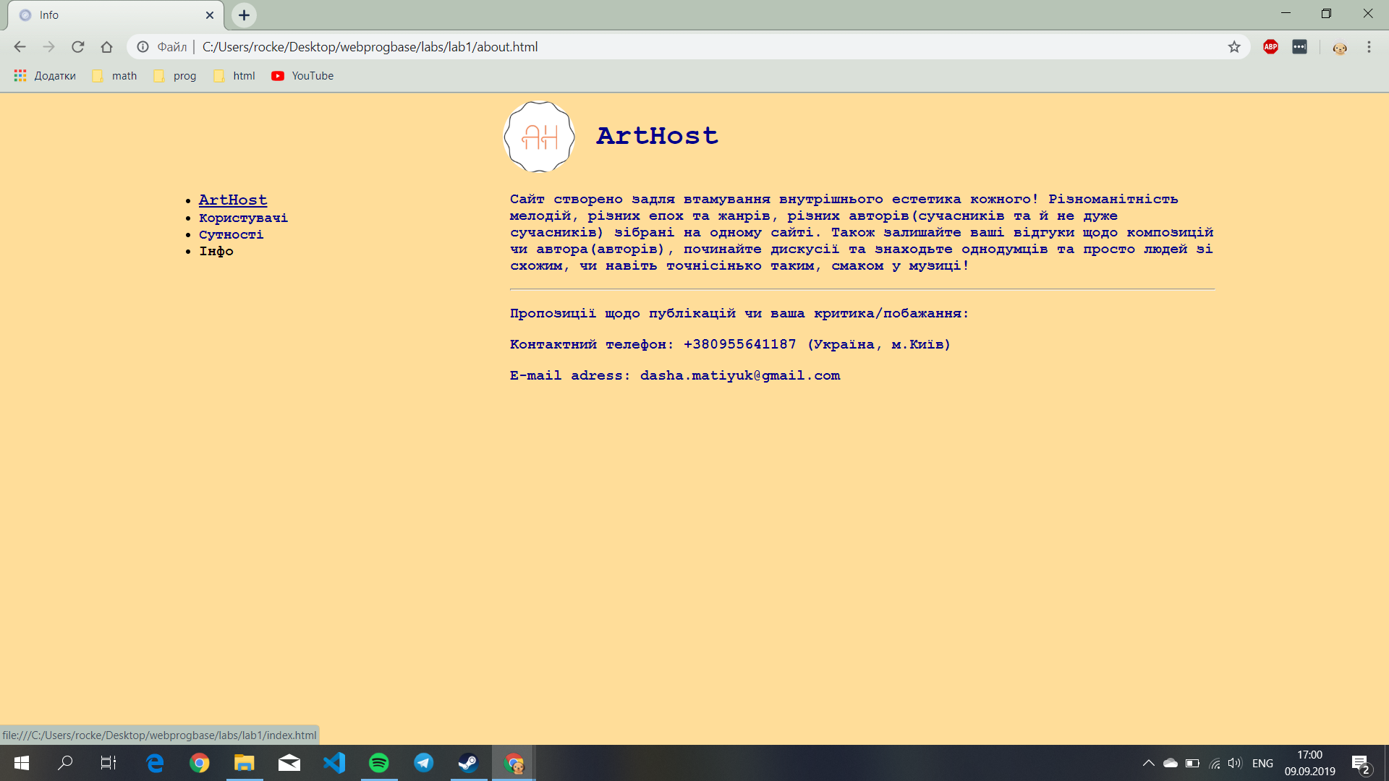

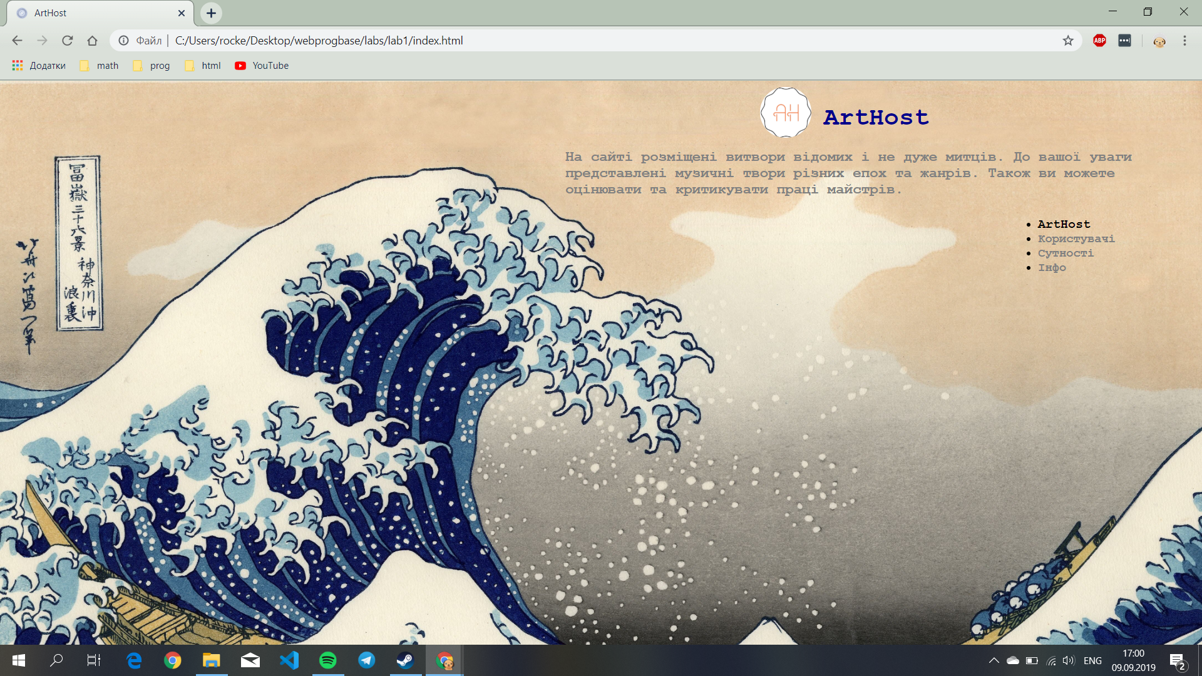

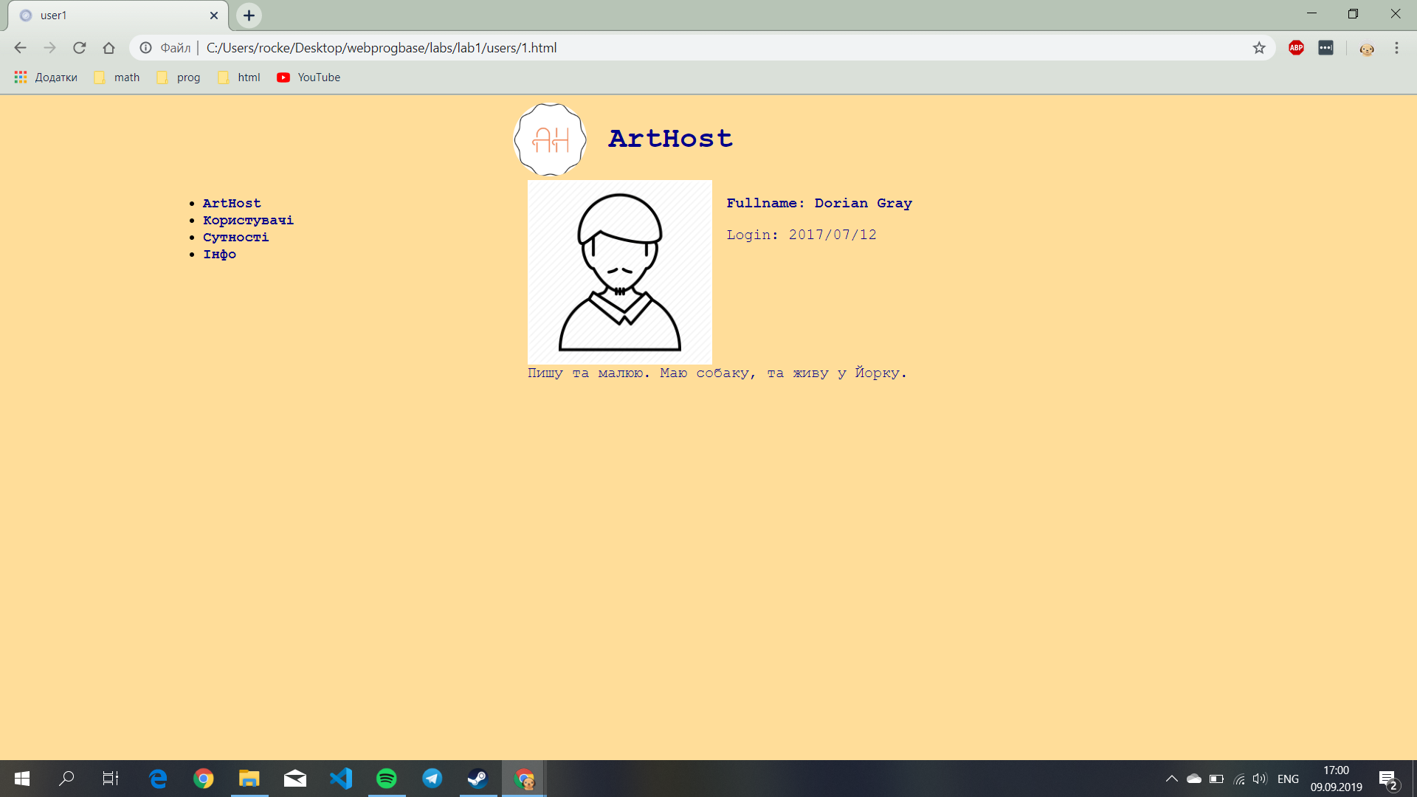

**Висновки**

Виконавши дану лабораторну роботу я познайомилась із поняттям веб-документів та технологіями їх створення і стилізації, опублікувала статичний веб-сайт на одній із безкоштовних веб-платформ.